Приложение № 1 к Постановлению
администрации города Канска
от «06» 05. 2013г. № 586

Перечень
земельных участков, государственная собственность на которые не разграничена, возможных для предоставления физическим и юридическим
лицам для организации Ярмарок.

№ п/п | Адресный ориентир земельного участка | Ориентировочная  площадь  земельного  участка  кв.м.
1 | 2 | 3
1 | мкр. 6-й Северо-Западный, напротив нежилого здания № 4А | 900
2 | ул. 40 лет Октября, напротив магазина «Мясо-Молоко» №64В , ООО Дельта | 300
3 | ул. Окружная, напротив Канск-12 4-й городок | 1500

Приложение № 2 к постановлению
Администрации г. Канска от 06.05.2013 № 586
Схема размещения Ярмарок на территории г. Канска
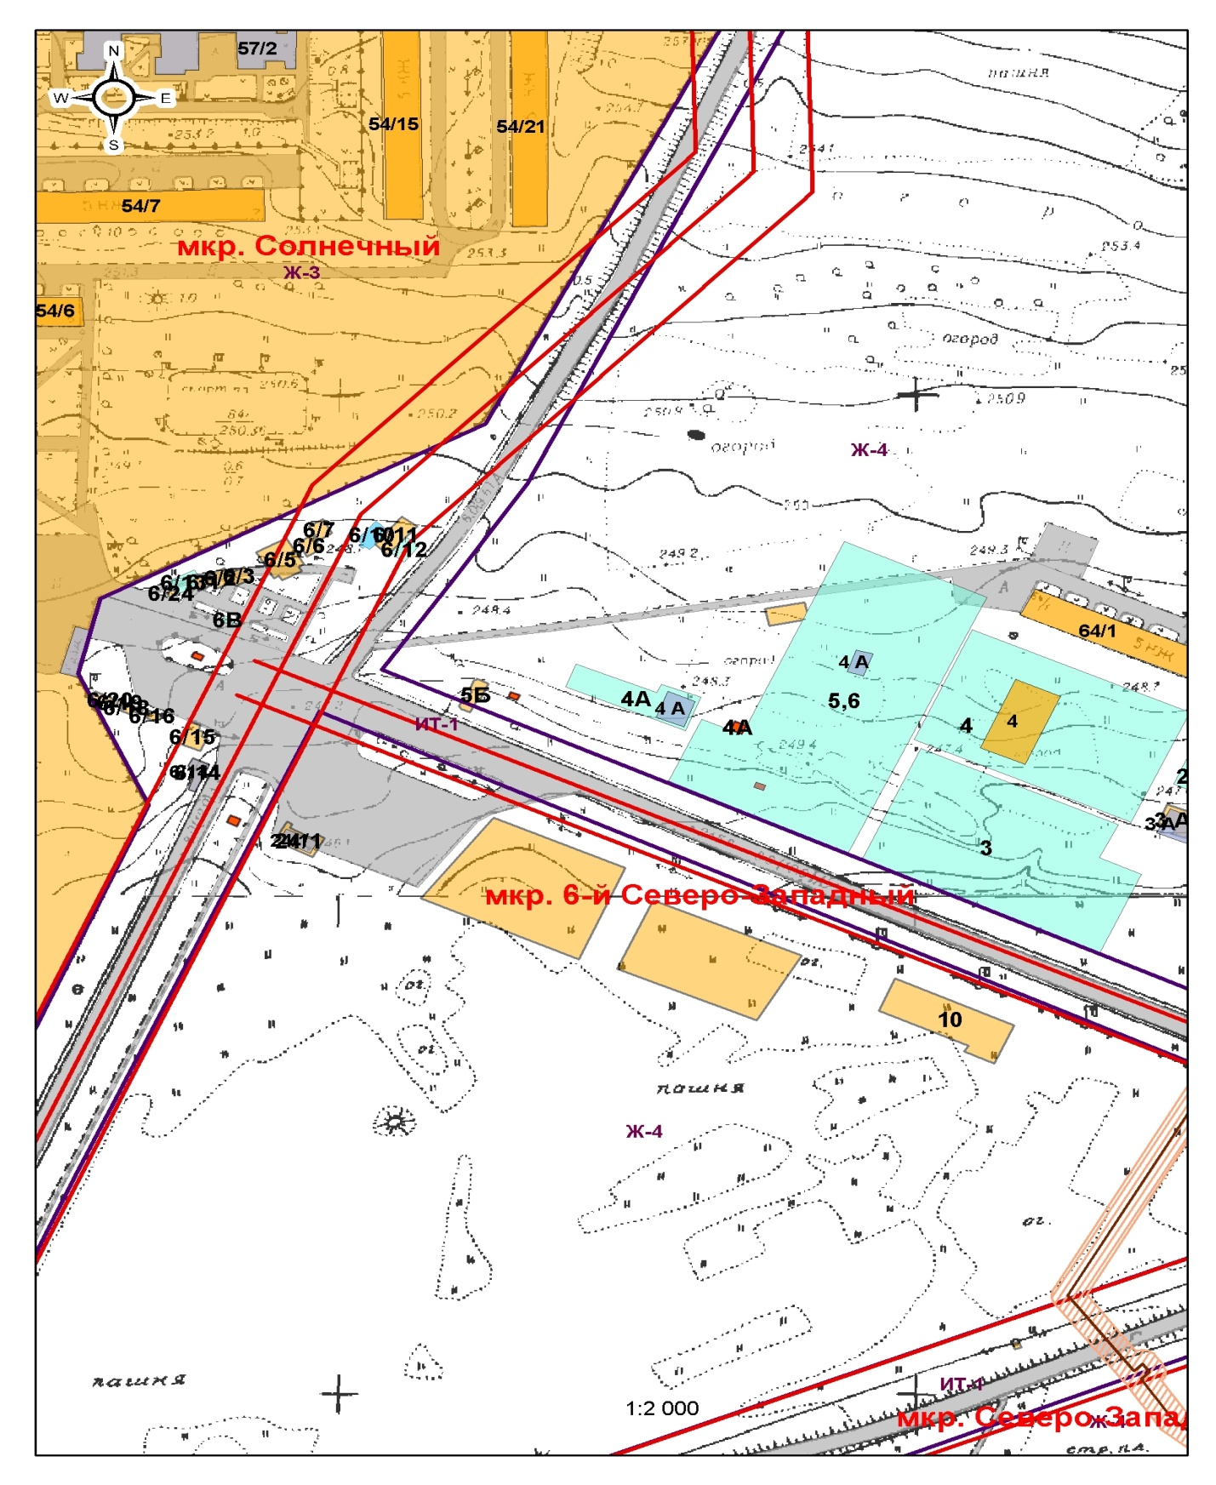
Предполагаемое размещение ярмарки

№ п/п | Адресный ориентир земельного участка | Ориентировочная  площадь  земельного  участка  кв.м.
1 | 2 | 3
1 | мкр. 6-й Северо-Западный, напротив нежилого здания № 4А | 900

Приложение № 2 к постановлению
Администрации г. Канска от 06.05.2013 № 586
Схема размещения Ярмарок на территории г. Канска
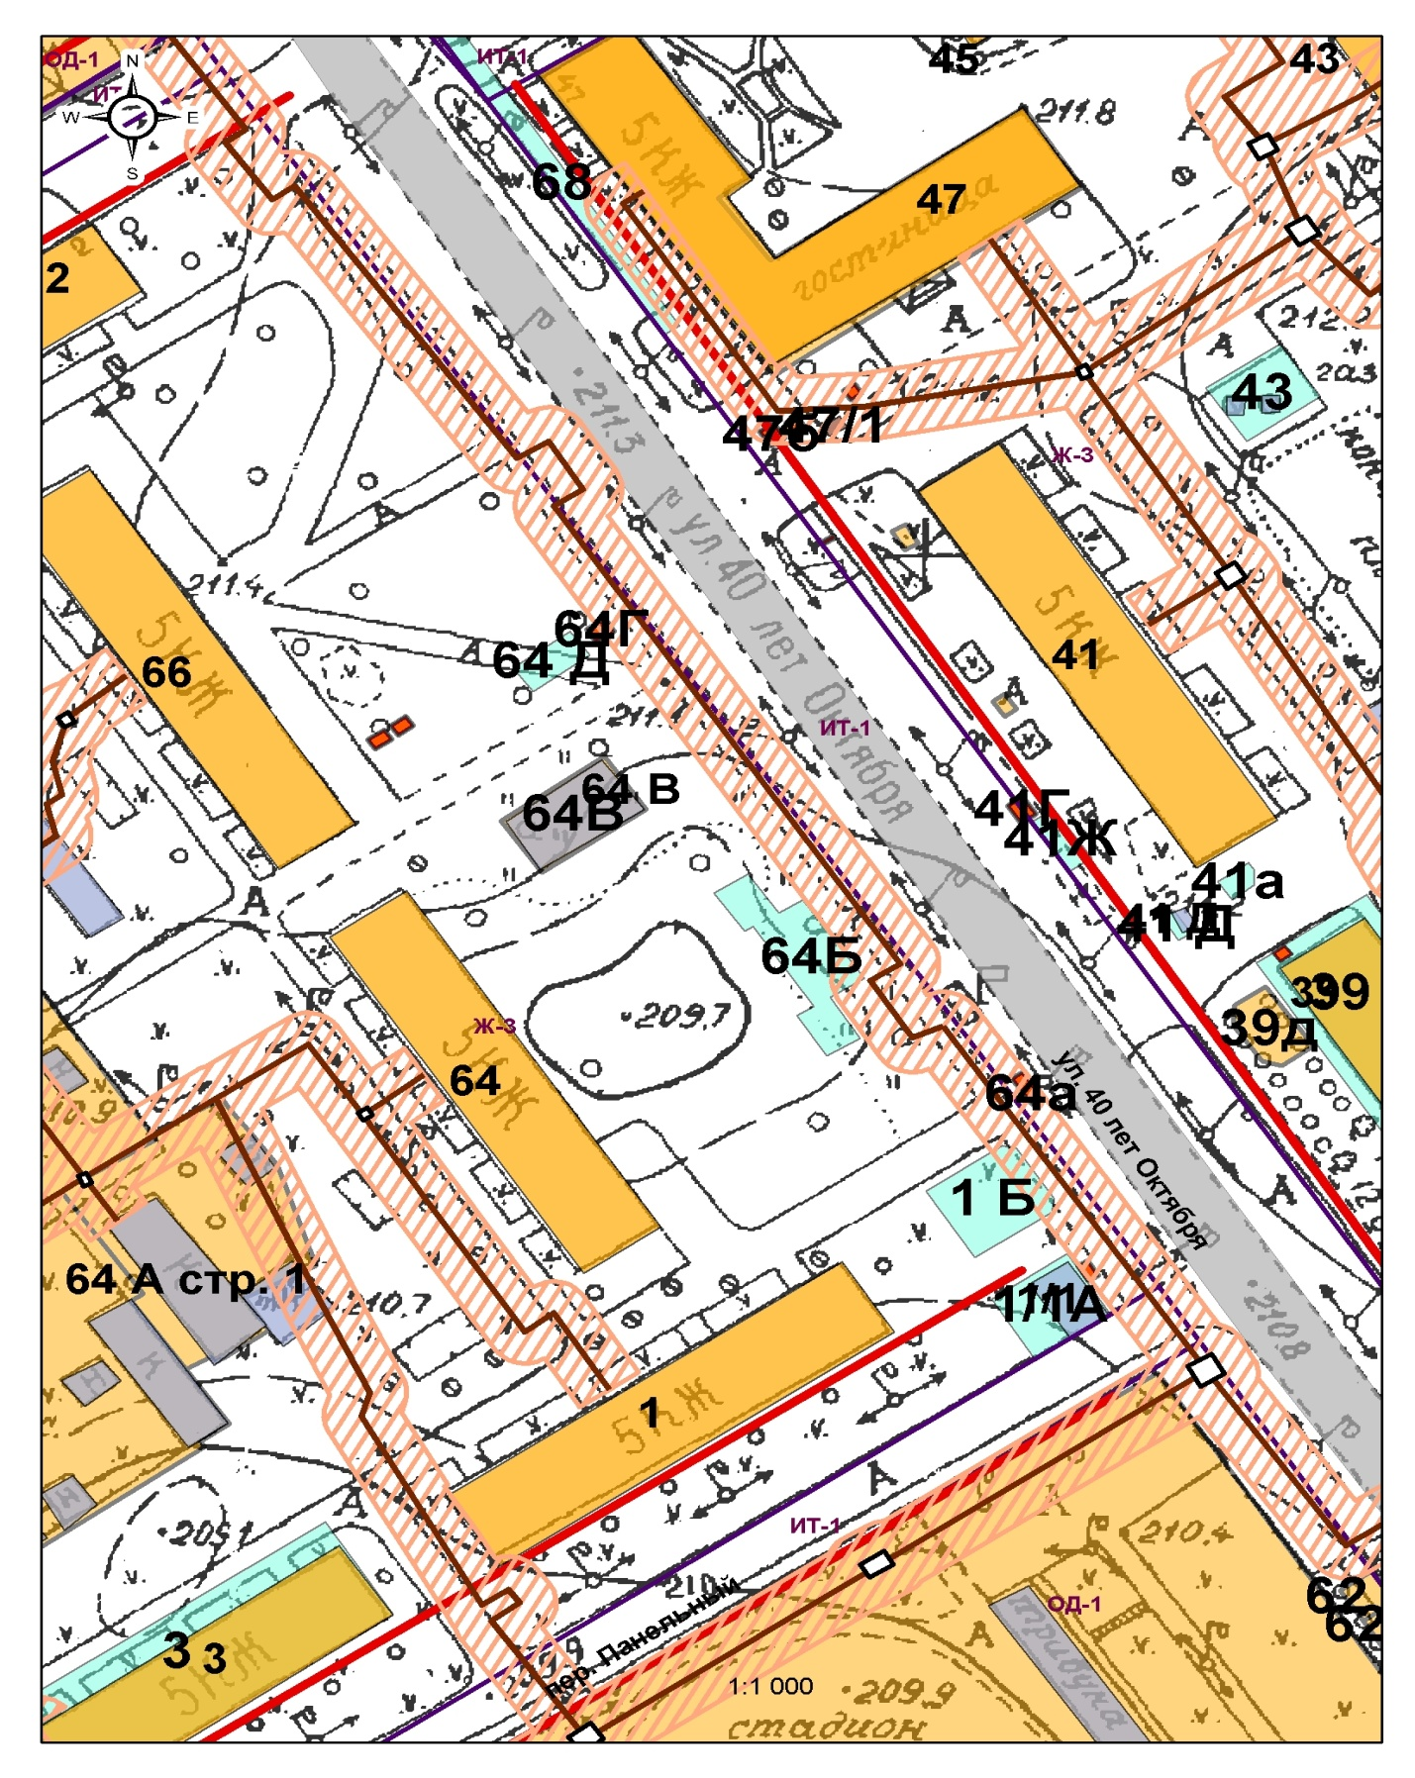
Предполагаемое размещение ярмарки

№ п/п | Адресный ориентир земельного участка | Ориентировочная  площадь  земельного  участка  кв.м.
1 | 2 | 3
1 | Ул. 40 лет Октября, напротив магазина «Мясо-Молоко» № 64В, ООО «Дельта» | 300

Приложение № 2 к постановлению
Администрации г. Канска от 06.05.2013 № 586
Схема размещения Ярмарок на территории г. Канска
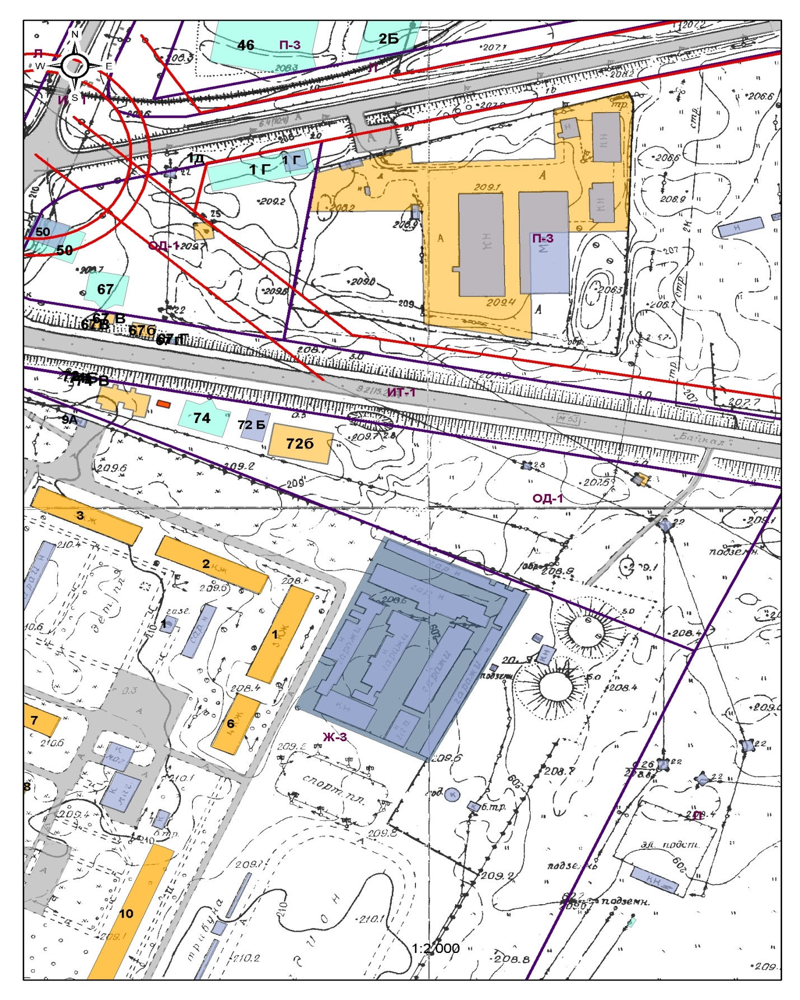
Предполагаемое размещение ярмарки

№ п/п | Адресный ориентир земельного участка | Ориентировочная  площадь  земельного  участка  кв.м.
1 | 2 | 3
1 | Ул. Окружная, напротив Канск-12 4-й городок | 1500

